**中教部完成三中调研工作**

2019年10月29日至11月1日，初中语文、数学、英语、物理、道法、地理、历史学科研训教师在赵振建副校长带领下对长海三中进行了菜单服务与学科调研工作。

本次调研，各学科研训教师能深入学科教师的课堂教学，针对学科教师课堂教学中的问题与学科教师一起交流探讨，解决学科教师备课、上课中遇到的具体问题，提出了合理的建议，同时根据三中提出的菜单服务内容，对学科教师进行了相应的培训，从课堂教学中如何落实学科核心素养到教与学行为转变工作的开展、从基础教学到中考年级的课堂教学与学科教师做了深入的研讨与交流，各学科研训教师开展了教研组的集体教研活动。

本次调研，解决了近阶段学科教师课堂教学中的一些困惑，使教师受益匪浅，受到教师的好评。

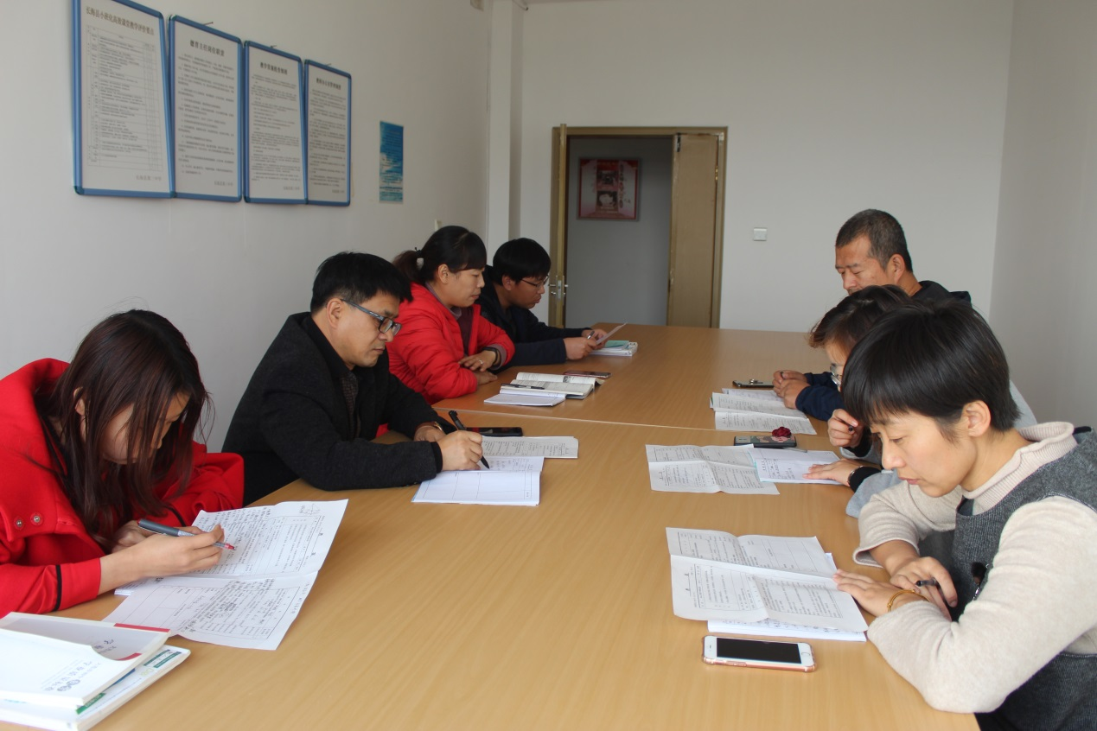

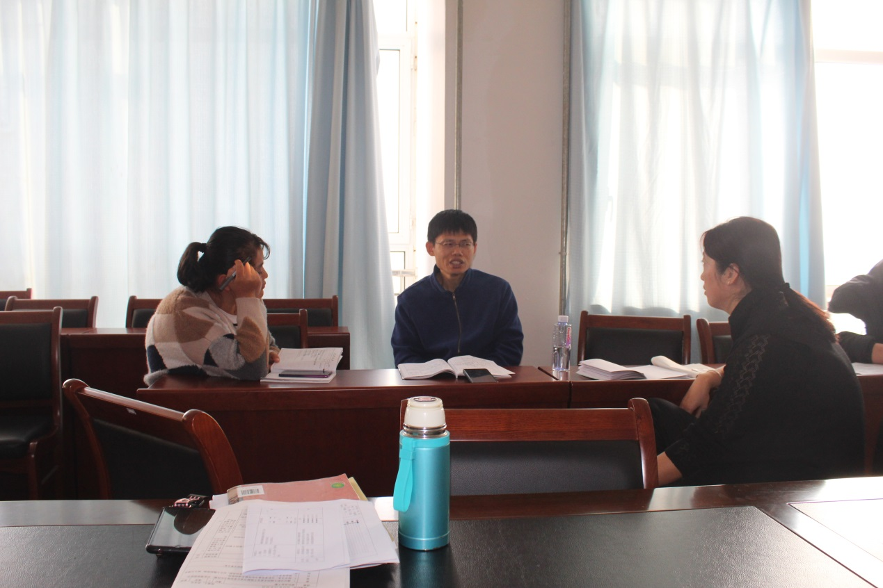

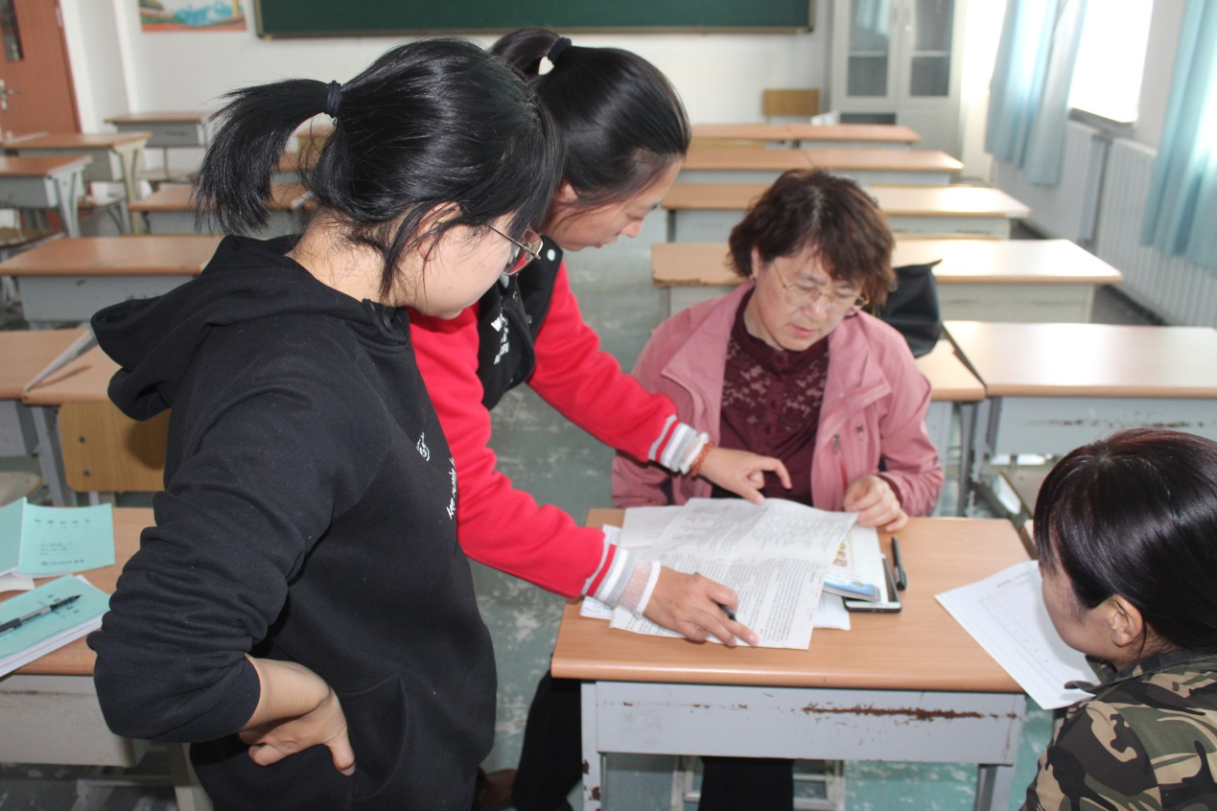

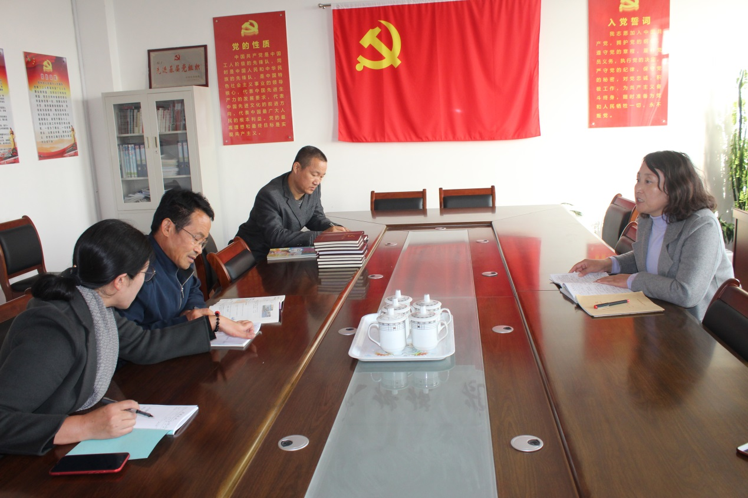

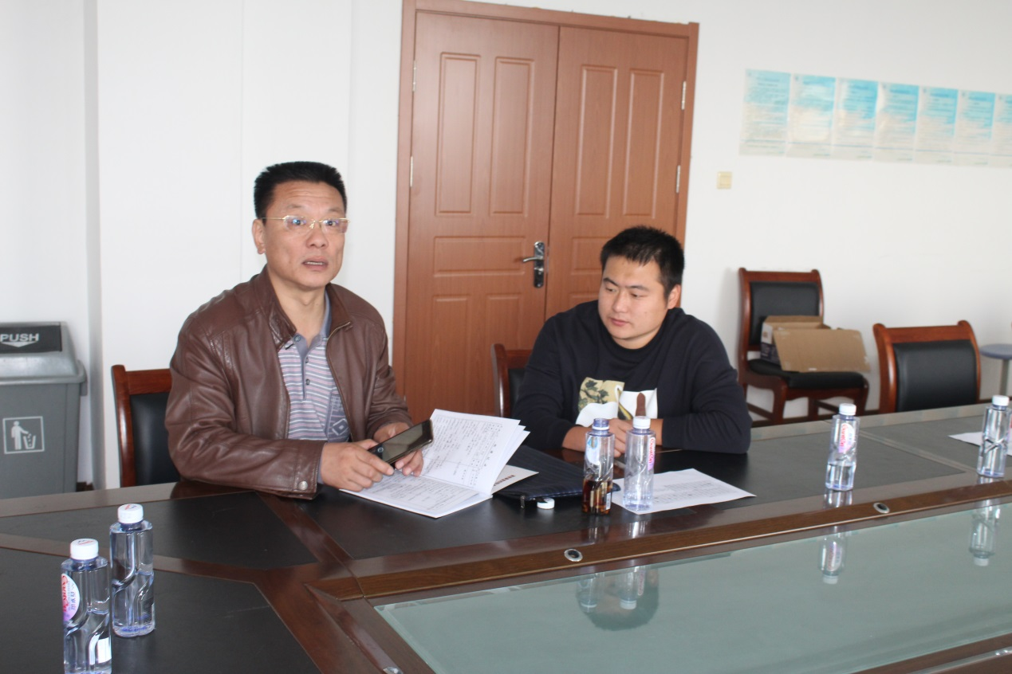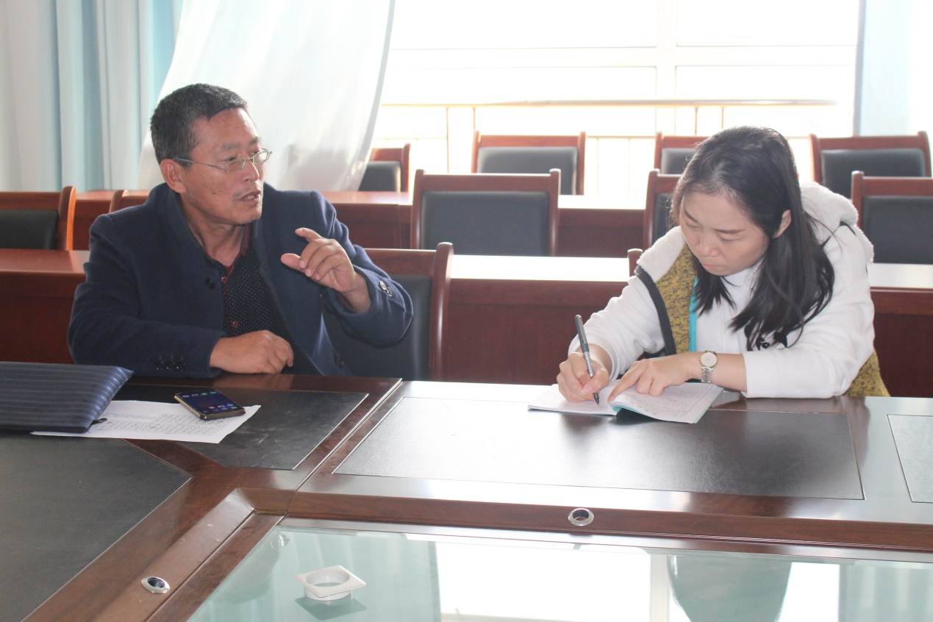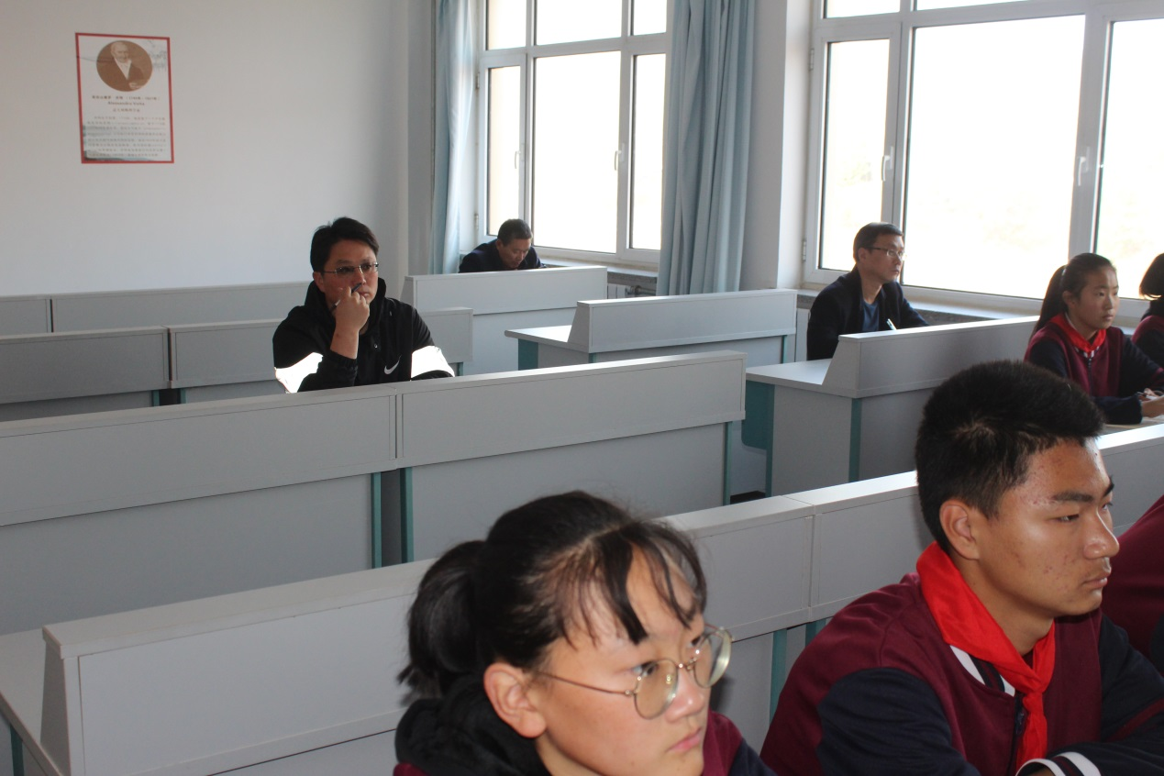

供稿：王传豪 摄影 ：刘斌